Informe de conciliación corresponsable con perspectiva de género
Centro de Cálculo de Álava, S.A. (CCASA) · Datos 2025
III Plan de Igualdad de Mujeres y Hombres 2026-2029

Introducción
El seguimiento de las medidas de conciliación corresponsable desde la perspectiva de género constituye un ejercicio que CCASA viene realizando de manera sistemática desde la vigencia de su II Plan de Igualdad de Mujeres y Hombres (2021-2024). A lo largo de ese periodo, se analizaron los datos correspondientes a los años 2022 y 2023, poniendo de manifiesto patrones diferenciados en el uso de las medidas que revelaban la persistencia de roles tradicionales de género incluso en un entorno tecnológicamente avanzado. Posteriormente, en el diagnóstico que sirvió de base para el III Plan de Igualdad (realizado en 2025 con datos de 2024), se confirmaron y profundizaron aquellos hallazgos.
El presente informe se elabora en 2026, primer año de vigencia del III Plan de Igualdad de Mujeres y Hombres de CCASA (2026-2029), y analiza los datos correspondientes al ejercicio 2025 —el año inmediatamente anterior a la entrada en vigor del plan—. Se dispone así de una línea de base actualizada desde la que medir el impacto de las nuevas medidas durante el periodo de vigencia.

Encuadre en el III Plan de Igualdad
El III Plan estructura la conciliación en el Área 6: Conciliación Corresponsable, con una meta y tres medidas:
Meta 6.1. Garantizar medidas de conciliación eficaces, evaluables, transparentes y adaptadas a las necesidades reales de la plantilla.
Medida 6.1.1. Revisar y evaluar anualmente las medidas de conciliación y flexibilidad horaria, adaptándolas a las necesidades reales de la plantilla y a los cambios normativos y organizativos.
Medida 6.1.2. Elaborar y aplicar un cuestionario de satisfacción sobre conciliación y corresponsabilidad, analizar los resultados y elaborar un informe interno con propuestas de mejora (previsto para 2026).
Medida 6.1.3. Difundir a toda la plantilla las medidas de conciliación disponibles y los resultados de la evaluación, mediante folleto o comunicación institucional.
El presente informe responde directamente a la Medida 6.1.1 y proporciona la primera evaluación anual del periodo de vigencia del III Plan.

La paradoja detectada en el diagnóstico
El diagnóstico previo al III Plan (realizado en 2025 con datos de 2024) identificó una paradoja estructural: CCASA dispone de una arquitectura normativa y organizativa avanzada, con medidas que superan los estándares del sector público tecnológico. Sin embargo, el uso de estas medidas mostraba un patrón claramente sexuado: las mujeres eran las únicas que solicitaban reducciones de jornada y excedencias por cuidado, y utilizaban la flexibilidad horaria y el teletrabajo en mayor proporción que los hombres.
Solo el 35% de las mujeres creía que era posible conciliar sin penalizaciones en la carrera profesional, frente al 84% de los hombres. Las mujeres identificaban costes implícitos —pérdida de visibilidad, menor asignación a proyectos estratégicos, carga de trabajo no cubierta— que no se reflejaban en indicadores formales.

Información analizada
La información procede de cuatro documentos elaborados por el Área de Recursos Humanos de CCASA correspondientes al ejercicio 2025: el registro de flexibilidad horaria, el registro de reducciones de jornada, el registro de excedencias, y el registro de personal en teletrabajo. Los datos están referidos a la plantilla a 31 de diciembre de 2025 (138 personas: 82 hombres, 59,4%, y 56 mujeres, 40,6%).

Visión de conjunto
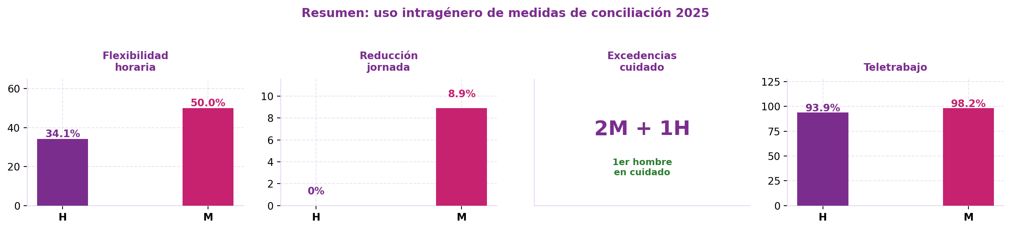

Flexibilidad horaria
En 2025, un total de 56 personas se acogieron a medidas de flexibilidad horaria por cuidado de menores: 28 hombres y 28 mujeres. En términos absolutos, la distribución es exactamente paritaria.
Sin embargo, el análisis intragénero revela una realidad diferente. El 34,1% de los hombres hacen uso de la flexibilidad horaria, frente al 50,0% de las mujeres. La mitad de las mujeres de CCASA necesitan adaptar su horario para compatibilizar su jornada laboral con las responsabilidades de cuidado, mientras que solo un tercio de los hombres recurre a esta posibilidad.
La evolución respecto al diagnóstico (datos de 2024) es significativa. El porcentaje masculino se mantiene estable (34,1% en ambos ejercicios), mientras que el femenino ha experimentado un incremento notable: del 37,0% al 50,0%, lo que supone un aumento de 13 puntos porcentuales. La brecha intragénero, que en 2024 era de apenas 2,9 puntos porcentuales, se ha ampliado hasta los 15,9 puntos.
Este dato admite una lectura ambivalente. Puede reflejar un incremento real de las responsabilidades de cuidado entre las mujeres de la plantilla, o puede indicar que las mujeres recurren cada vez más a los mecanismos formales de adaptación horaria mientras que los hombres siguen resolviendo sus necesidades de conciliación de manera informal o simplemente no asumiendo esas responsabilidades en igual medida. En cualquier caso, señala un retroceso en la corresponsabilidad que merece seguimiento específico.
 | Hombres | Mujeres | Total
Plantilla | 82 | 56 | 138
Con flexibilidad | 28 | 28 | 56
% intragénero | 34,1% | 50,0% | 40,6%

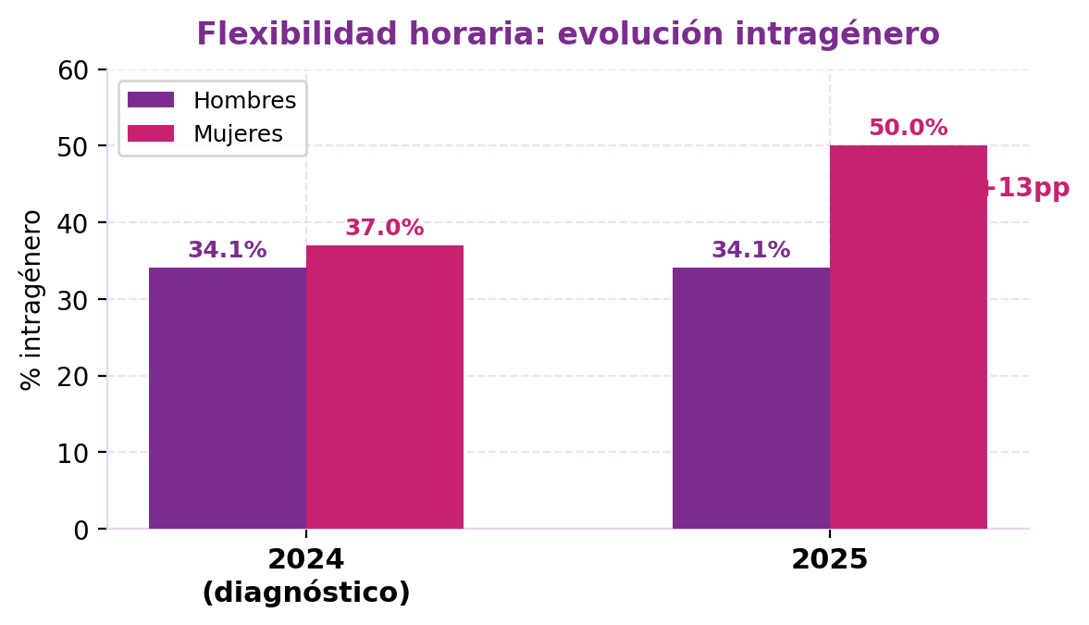

Reducción de jornada
En 2025, cinco personas se acogieron a reducción de jornada por cuidado de menores de 14 años. Las cinco son mujeres. Ningún hombre ha solicitado esta medida. El patrón se mantiene inalterado respecto al diagnóstico y a los ejercicios anteriores: la reducción de jornada sigue siendo una medida exclusivamente femenina en CCASA.
Nombre | Reducción
Leire Ibarzabal | 1/4
Garbiñe López | 1/3
Elena López Luis | 1/8
Irati Mancisidor | 1/8
Leire Martínez | 1/8

La reducción de jornada es la medida de conciliación con mayor coste directo para quien la solicita: implica pérdida proporcional de salario, reducción de cotizaciones a la Seguridad Social, y menor visibilidad y disponibilidad en la organización. El hecho de que sea asumida exclusivamente por mujeres constituye un indicador inequívoco de que la corresponsabilidad no se ha materializado en este ámbito.
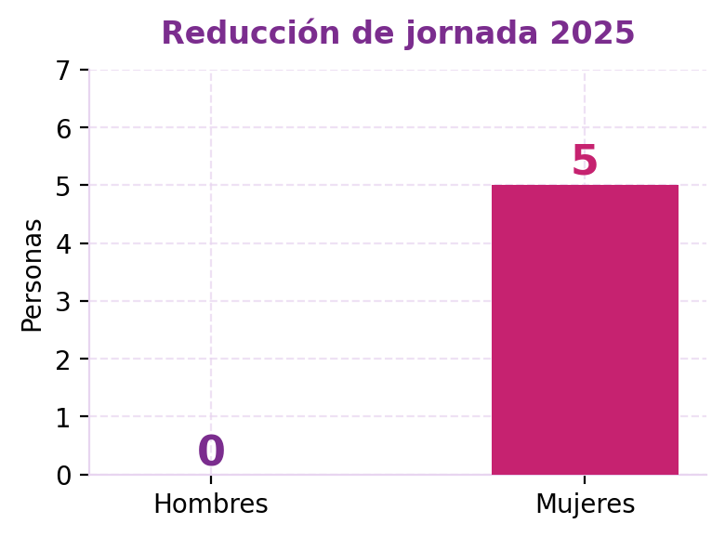

Excedencias
En 2025 se registraron cinco excedencias, correspondientes a tres mujeres y dos hombres. El análisis requiere distinguir por motivo:
Por cuidado de menores: dos mujeres (Irati Mancisidor, con dos periodos breves en enero y septiembre; y Leire Tazo, con un periodo de dos meses en verano) y un hombre (Víctor Sancha, con un periodo de dos meses en verano).
Por cambio de empresa: un hombre (Iñigo Ortiz de Gochicoa, excedencia de seis meses para incorporarse a EJIE) y una mujer (Leire Tazo, a partir de septiembre para incorporarse a GOVA).
El dato más relevante desde la perspectiva de género es que, por primera vez en los registros analizados, un hombre ha solicitado excedencia por cuidado de menores. En los ejercicios anteriores, las excedencias por cuidado habían sido solicitadas exclusivamente por mujeres. Aunque se trata de un solo caso, constituye un precedente que apunta a una posible apertura y que convendrá seguir observando en los próximos ejercicios.
No obstante, la proporción sigue siendo desigual: dos mujeres frente a un hombre. Además, una de las mujeres (Irati Mancisidor) combina la excedencia con una reducción de jornada de 1/8, lo que evidencia la acumulación de medidas de conciliación sobre las mismas personas —siempre mujeres—.
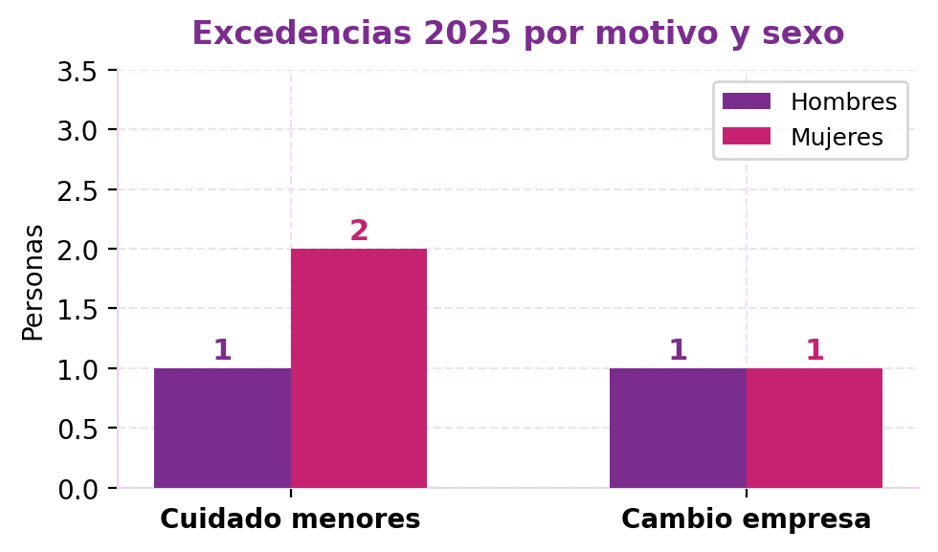

Teletrabajo
La implantación del teletrabajo en CCASA se mantiene en niveles extraordinariamente altos: 132 de las 138 personas de la plantilla solicitan esta modalidad, lo que supone un 95,7% del total. Por sexo, 77 hombres (93,9% de la plantilla masculina) y 55 mujeres (98,2% de la plantilla femenina).
Estos datos son prácticamente idénticos a los del diagnóstico (datos de 2024: 93,9% de hombres y 98,1% de mujeres), lo que indica una estabilización. La brecha intragénero se mantiene en 4,3 puntos porcentuales a favor de las mujeres.
Como señaló el diagnóstico, para muchas mujeres el teletrabajo funciona como un recurso que facilita la presencia simultánea en el ámbito laboral y doméstico, pero que no implica necesariamente una redistribución de las cargas de cuidado. Las seis personas que no solicitan teletrabajo son cinco hombres y una mujer.
 | Hombres | Mujeres | Total
Solicitan | 77 | 55 | 132
No solicitan | 5 | 1 | 6
% intragénero | 93,9% | 98,2% | 95,7%

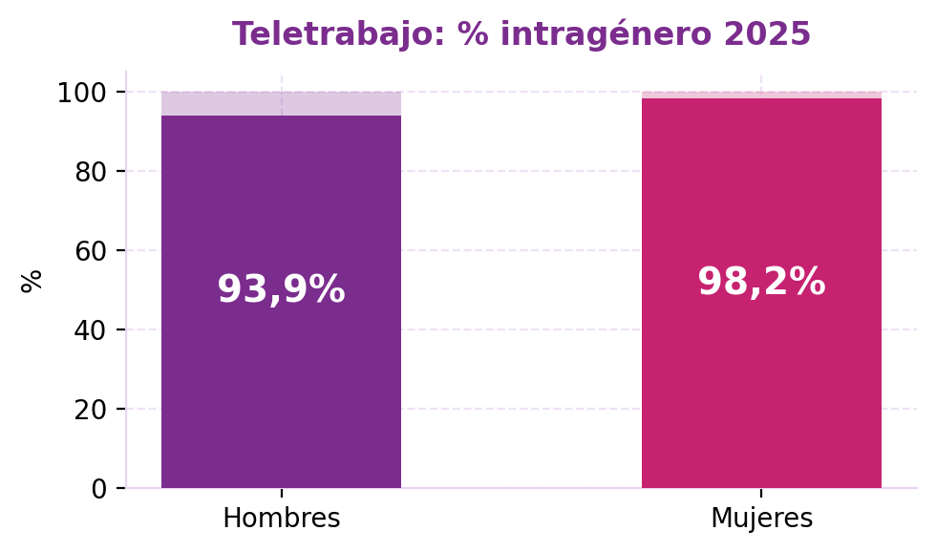

Conclusiones
El análisis de las medidas de conciliación de CCASA en 2025 confirma la persistencia de la paradoja identificada en el diagnóstico del III Plan: una arquitectura normativa y organizativa avanzada convive con un uso diferenciado por sexo que reproduce los roles tradicionales de género.
Flexibilidad horaria: la brecha intragénero se ha ampliado de 2,9 a 15,9 puntos porcentuales por el incremento del uso femenino sin cambios en el masculino.
Reducción de jornada: sigue siendo exclusivamente femenina, sin ninguna incorporación masculina.
Excedencias por cuidado: por primera vez, un hombre solicita excedencia por cuidado de menores. Aunque se trata de un caso aislado, apunta a una posible apertura que convendrá seguir observando.
Teletrabajo: se mantiene estable en niveles muy altos, con una brecha intragénero de 4,3 puntos.

Propuestas en el marco del III Plan
Los hallazgos de este primer informe de seguimiento refuerzan la pertinencia de las medidas previstas en el III Plan para el Área 6, y en particular la necesidad de avanzar hacia la Medida 6.1.2 (cuestionario de satisfacción sobre conciliación y corresponsabilidad, previsto para este ejercicio 2026).
Como paso previo al diseño de ese cuestionario, se propone contrastar los resultados del cuestionario realizado en 2025, en el marco del diagnóstico de igualdad (con datos de 2024), con los datos de uso de medidas que arroja el presente informe (datos de 2025), con el objetivo de identificar cuestiones que no fueron abordadas en aquel cuestionario y que los datos actuales revelan como relevantes. Entre ellas, la ampliación significativa de la brecha intragénero en flexibilidad horaria, o la persistencia de la exclusividad femenina en la reducción de jornada pese a que el diagnóstico ya la señaló como problemática. Este contraste permitirá diseñar un cuestionario que aporte información nueva y accionable, sin reiterar preguntas ya formuladas.
Asimismo, se constata como dato positivo que en 2025 se ha producido la primera excedencia por cuidado de menores solicitada por un hombre en los registros analizados. Aunque se trata de un caso aislado, apunta a una posible apertura que convendrá seguir observando en los próximos ejercicios.

